厦门大学《离散数学》课程试卷
＿＿＿＿学院＿＿＿＿系＿＿＿＿年级＿＿＿＿专业
学年学期：232401主考教师：杨维玲 A卷（√）B卷（）



一、计算题（第一题10分，第二题8分，共18分）
分数 | 阅卷人
- 从$\left\{∞∙a, ∞∙b, ∞∙c \right\}$中选取11个元素的组合数；
从$\left\{3∙a,4∙b,6∙c \right\}$中选取11个元素的组合数。

分数 | 阅卷人
- 画一棵权为0.5，1，2，3.5，4，5，6.8，7.2，10
的最优二叉树，并计算它的权。

二、应用题（共8题，每题8分，共64分）
分数 | 阅卷人
1. $X=\{a, b, c, d\}$,X上的关系R如下图所示，
求闭包$r\left(R\right), S\left(R\right), t(R)$的关系图。
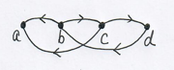

- 设,为上的二元关系，，
分数 | 阅卷人
(1)证明:为等价关系；
(2)求导出的划分。

分数 | 阅卷人
- 下图是偏序集$<X ,R_{≼}>$的哈斯图，
- 求X和$R_{≼}$的集合表达式；
- 求该偏序集的极大元，极小元，最大元和最小元。
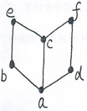

分数 | 阅卷人
- $S=Q×Q$，*为S上的二元运算，$∀<a,b>,<x,y>∈S$有
$$<a,b>*<x,y>=<ax, ay+b>$$
（1）*运算在S上是否可交换，可结合？是否为幂等的？（说明理由）
（2）*运算是否有单位元，零元？如果有请指出，并求S中所有可逆元素的逆元。

分数 | 阅卷人
- 对于n=1,2,3,4,5，给出所有不同构的n元格，
并说明哪些是分配格，有补格，布尔格。

分数 | 阅卷人
6．有向图D的邻接矩阵$A\left(D\right)=\left(\begin{matrix}1 & 2 & 1 0 \\ 0 & 0 & 1 0 \\ \begin{matrix}0 \\ 0\end{matrix} & \begin{matrix}0 \\ 0\end{matrix} & \begin{matrix}0 \\ 1\end{matrix} \begin{matrix}1 \\ 0\end{matrix}\end{matrix}\right)$，
（1）画出图D；
（2）D中长度为3的通路数和回路数各有几条？
（3）D是哪类（强连通，单向连通，弱连通）连通有向图？

分数 | 阅卷人
7. 无向完全图$K_{n}$，有向完全图$K_{n}$，完全二部图$K_{r,s}$，轮图$W_{n}$
分别在什么条件下是欧拉图，在什么条件下是哈密尔顿图？

分数 | 阅卷人
8. 画出4个不同构的6阶11条边的连通的简单非平面图。
（注：$K_{5}，K_{3,3}$是非平面图）

- 证明题（第一题8分，第二题10分，共18分）
分数 | 阅卷人
1. 证明下图是极大平面图。
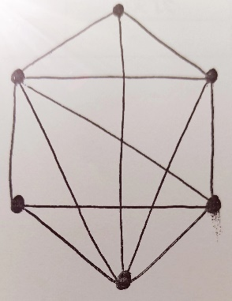

分数 | 阅卷人
2. 证明：
（1）若图G中每个顶点的度均为偶数，则G没有割边；
（2）若图G为k$≥2$的k正则二部图，则G没有割边。

